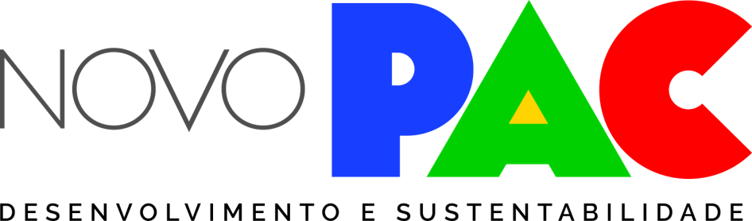

Id Governa: 7 Data de referência: 30/04/2025

|  |  |
| --- | --- |
| UF: | AL |
| Meta: |  |
| Executor: |  |
| Data de início: |  |
| Data de conclusão: |  |
| Situação: |  |
| Empreendimento paralisado: |  |
| Execução física (%): |  |
| Valor do empreendimento: | 302.887.418,43 |
| Id Governa: | 7 |

## Resultados:

nan

## Restrições:

## Observações:

## Providências:

Estado apresentar prestação de contas final, uma vez que a solicitação de prorrogação de vigencia foi indeferida no despacho 5681773

## Execução Financeira - NOVO PAC

|  |  |  |  |  |  |  |  |  |  |
| --- | --- | --- | --- | --- | --- | --- | --- | --- | --- |
| Novo PAC | Até 2022 | 2023 | 2024 | 2025 | 2026 | 2023-2026 | % | Pós 2026 | Total Geral |
| Planejado |  |  |  |  |  |  |  |  |  |
| Empenhado |  |  |  |  |  |  |  |  |  |
| Pago |  |  |  |  |  |  |  |  |  |

